Ясыревский отдел
16+
12+ МБУК ВР «МЦБ» им. М.В. Наумова
Одарчук Л.А.

х. Ясырев.
2021г.12

МБУК ВР «МЦБ» имени М.В. Наумова

И это всё советская жизнь
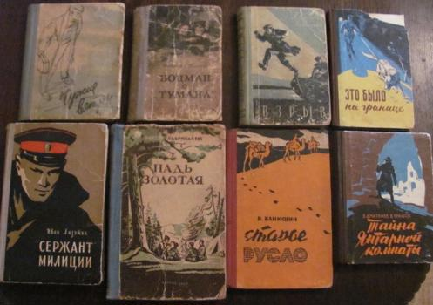
Подборка книг

Составитель:
библиотекарь 1 категории
Ясыревского отдела
МБУК ВР «МЦБ» им. М.В. Наумова
Одарчук Л.А.

х. Ясырев.
2023г.

Совсем недавно наша страна отмечала 100-летие образования Союза Советских Социалистических Республик, государства, не имеющего аналогов в мировой истории.
Сегодня на нашей планете живут миллионы людей, родившихся в СССР. И многие из них с теплым чувством вспоминают годы своей юности и годы великих побед нашей страны.
Советский период в истории России — сложное и неоднозначное явление.
Мы подготовили для вас список книг, которые освещают историю, быт и культуру Советского Союза, рассказывают об эпохальных достижениях СССР — от строительства Днепрогэса до покорения космоса; о советских праздниках и буднях, субботниках и демонстрациях, партийных съездах, пятилетних планах и битвах за урожай.
Эти книги воскрешают в памяти советский образ жизни: пионерское детство, комсомольское студенчество и стройотряды, молодежные общежития и «хрущевки», дефицитные товары и очереди…

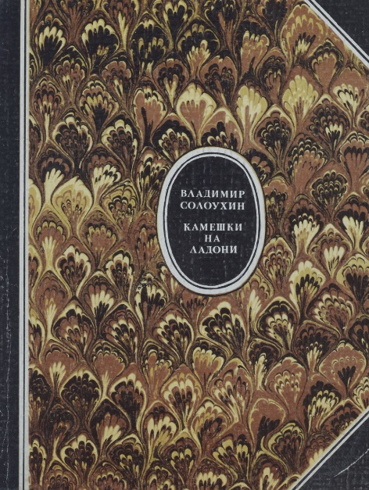
Солоухин, В. Камешки на ладони.
Произведение известного русского советского писателя, мастера деревенской прозы Владимира Солоухина "Камешки на ладони" состоит из зарисовок и мыслей писателя, которые он писал в разные годы на бумажных клочках, а потом собрал воедино в одной тетради. Затем это произведение было издано отдельной книгой. Поэтому, жанр данного произведения определить нельзя. В книге автор размышляет о жизни людей, и их способностях к размышлению. Читать такое произведение не просто. Каждая строчка заставляет задуматься. Например, писатель пишет, что даже обладая обширными познаниям в той или иной сфере, можно быть ограниченным в знании бытия. По большому счету, это философское произведение, в котором автор затрагивает многочисленные проблемы бытия и человеческой ограниченности.

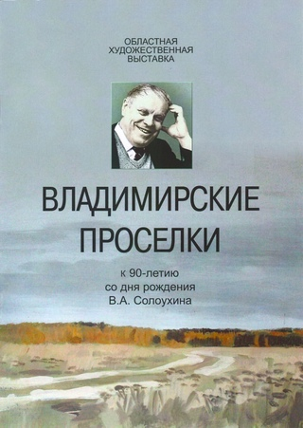
Солоухин, В. Владимирские проселки.
Путевой дневник, ставший лирической повестью, рассказывает о жизни нестоличной России середины 1950-х годов. Чтобы написать книгу "Владимирские просёлки", Владимир Солоухин в июне 1956 года прошел пешком, проскакал на лошади, проехал на автомобиле и проплыл на колесном пароходе через всю Владимирскую область.

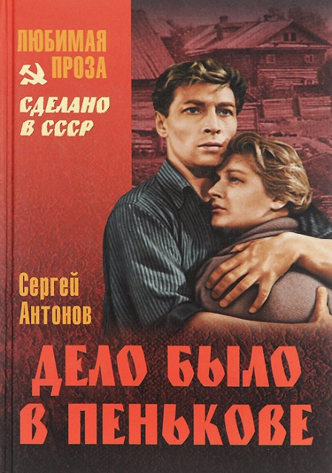
Антонов, С. Дело было в Пенькове.
В книгу известного советского прозаика и журналиста Сеогея Петровича Антонова вошли его лучшие повести очень популярные в 50-60-е годы XX века. "Поддубенские частушки" с главной героиней колхозной певуньей Наташей и "дело было в Пенькове" о деревенском парне - трактористе Матвее Морозове озорном, незаурядном, мятущемся, были экранизированы и стали лидерами кинопроката.

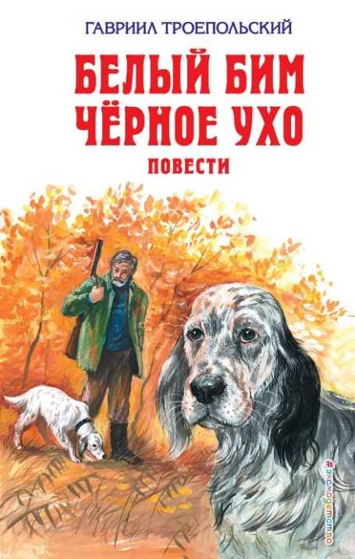
Троепольский, Г. Белый Бим Черное ухо.
Эта книга рассказывает о полной приключений трагической судьбе охотничьей собаки по кличке Бим, о его хозяине, о друзьях и недругах Бима среди людей.

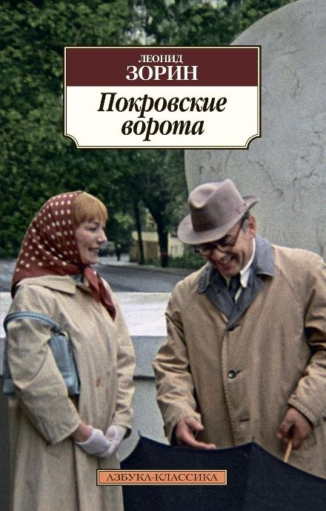
Зорин, Л. Покровские ворота.
Перед вами повесть Л.Зорина, на основе которой снят этот замечательный фильм. Вы снова встретитесь с великодушным Костиком в исполнении неподражаемого Олега Меньшикова ("Я не будущий муж. Но потенциальный!"), страдающим Велюровым, которого с блеском сыграл Леонид Броневой ("Заметьте, не я это предложил!"), решительной Маргаритой Павловной - Инной Ульяновой ("Это не ты кричишь, это кричит твой вакуум!"), добрейшим мастеровитым Саввой Игнатьевичем (В.Борцовым): "Я как встал, так сразу за дрель!", влюбленным простодушным Хоботовым ("Благодарю вас! О благодарю!") в исполнении А.Равиковича и другими артистами, создавшими галерею любимых нами образов. Людочка, Алиса Витальевна, Светлана, Рита, Соев, Орловичи - все они прочно вошли в нашу жизнь.
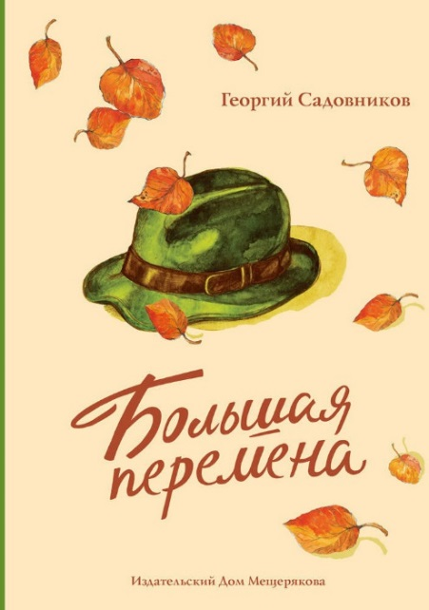
Садовников, Г. Большая перемена.
По этой повести был снят популярный телевизионный сериал `Большая перемена`. Читатель встретит в книге забавные эпизоды, уже полюбившиеся ему по фильму, и те, что в картину не вошли, остались `за кадром`. Кроме того, готовя повесть к изданию, автор добавил новые истории из жизни учителя Нестора Петровича и его учеников.

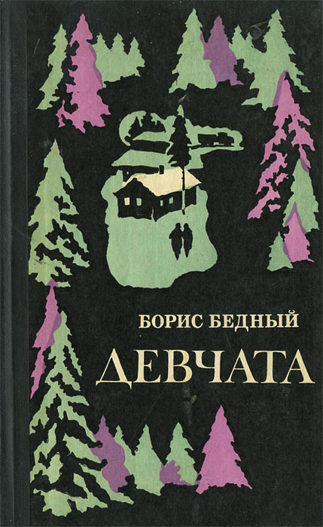
Бедный, Б. Девчата
Молоденькая ершистая Тося приезжает в лесной поселок на заработки. И кто бы мог подумать, что появление этой смешной детдомовской девчонки круто изменит жизнь многих людей: бесшабашного Ильи, холодной Анфисы, отчаявшейся Нади...
Повесть "Девчата" легла в основу одноименного кинофильма, одной из лучших комедий отечественного кино.

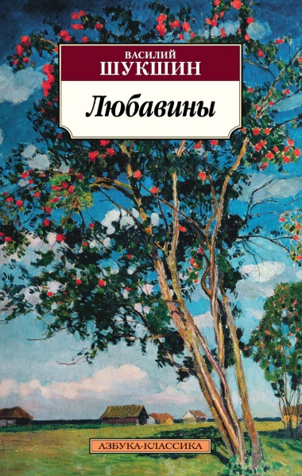
Шукшин, В. Любавины.
В романе "Любавины" (1965) В.М. Шукшин показал историю большой семьи, тесно сплетенную с историей России 20 в. Из-за множества трагических событий, достоверно показанных в романе, вторую часть произведения удалось опубликовать только в 1987 году.

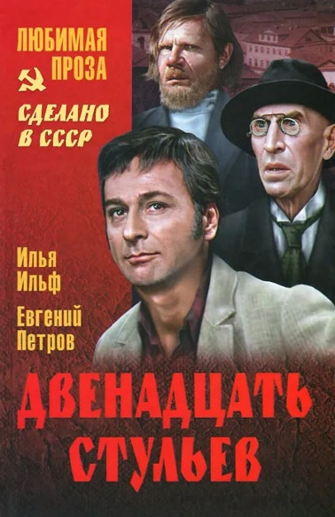
Ильф, И., Петров, Е. Двенадцать стульев.
Авторская редакция знаменитого романа Ильи Ильфа и Евгения Петрова, восстановленная Александрой Ильиничной Ильф. В текст романа возвращены фрагменты, опубликованные в журнале "30 дней" и в первом издании, в том числе две главы и несколько значительных эпизодов, которые по вкусовым или цензурным соображениям были опущены при последующих переизданиях, а также включен ряд фрагментов из рукописного и машинописного вариантов романа.

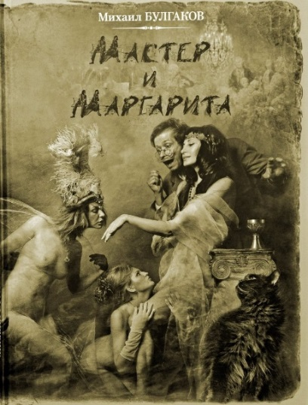
Булгаков, М. Мастер и Маргарита.
Это - самый загадочный из романов за всю историю отечественной литературы XX в. Это – роман, который почти официально называют "Евангелием от Сатаны". Это – "Мастер и Маргарита". Книга, которую можно читать и перечитывать десятки, сотни раз, но главное, в которой все равно понять невозможно. Итак, какие страницы "Мастера и Маргариты" надиктованы Силами Света? И какие – наоборот – писаны "со слов" Сил Тьмы? Пока что этого не знает никто. Прочитайте. Может, вы узнаете это первыми?..

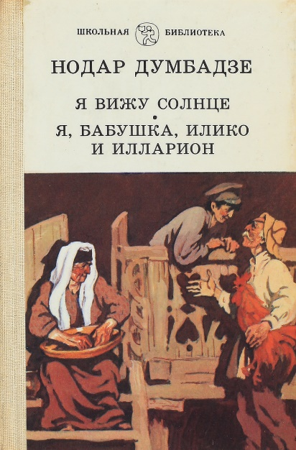
Думбадзе, Н. Я, бабушка, Илико и Илларион.
Романы выдающегося грузинского писателя Нодара Думбадзе "Я, бабушка, Илико и Илларион" (1960), "Белые флаги" (1972), "Закон вечности" (1978) повествуют о людях простых и глубоких, наивных и мудрых, глубоко страдающих и безгранично любящих жизнь.

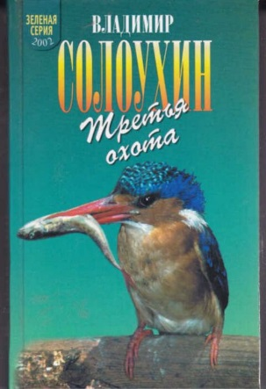
Солоухин, В. Третья охота.
Владимир Солоухин известен широкому читателю как страстный любитель природы, ее защитник и певец. Он всегда поражает тем, что, казалось бы, уже знакомый нам мир открывает заново. Эта книга - необычное путешествие, путешествие по грибы. И даже если вы не заядлый грибник, вы станете им непременно, побродив по воле автора по лесу так, как никогда еще до этого не бродили.
А может быть, вам неведома страсть земного ужения рыбы? Тогда очень скоро, прочитав вторую часть этой книги - "Григоровы острова", вы уже не сможете в зимний воскресный день усидеть в городе.
Но не только страсть грибника или рыболова может пробудить эта книга, даже и не столько, потому что главное в книге - это утверждение целесообразности явлений природы и человека как частицы природы, частицы разумной и потому долженствующей соответственно разуму своему строить свои отношения с природой.
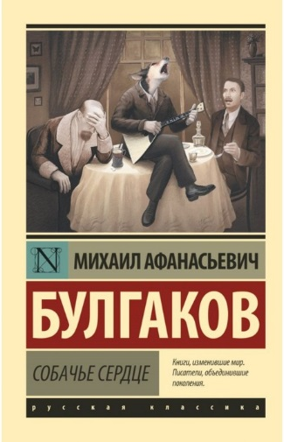
Булгаков, М. Собачье сердце.
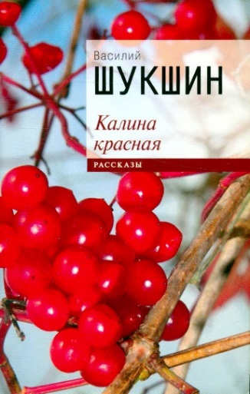
"Собачье сердце", гениальная повесть Михаила Булгакова, написанная еще в 1925 году, едва не стоившая автору свободы и до 1987 года издававшаяся лишь за рубежом и ходившая по рукам в самиздате, в представлениях не нуждается.
Чуть ли не до последней буквы разобранная на цитаты история милого пса Шарика, превращенного, благодаря эксперименту профессора Преображенского, в типичного "красного хама" Полиграфа Шарикова, среди русскоязычных читателей вот уже нескольких поколений носит поистине культовый статус.
Также в состав сборника входит "Жизнь господина де Мольера", - печальная и блестяще-остроумная романизированная биография великого французского драматурга.
Шукшин, В. Калина красная.
Герои Шукшина - деревенские жители, провинциалы, простые трудяги, - не так уж и просты, как может показаться на первый взгляд. Порой они совершают нелепые, необъяснимые поступки. Неожиданно приврут или разрушат враз собственные планы и собственное благополучие. Начнут изобретать вечный двигатель; все свои сбережения потратят на микроскоп; целый день посвятят бане или с ружьем в руках начнут отбивать чужую прекрасную даму… Глупость? Безрассудство? Хулиганство? Чудачество? Всё это - не что иное как поиск смысла в происходящем, поиск правды и справедливости, попытка пробиться к самой сути, скрытой за бытом и повседневностью.
Переменить свою жизнь и сделать ее осмысленной пытается и герой киноповести ?Калина красная? , вслушиваясь в движения души и стараясь им следовать.
Сборник произведений Василия Шукшина проиллюстрировал художник Александр Андреев, с удивительной чуткостью и добрым юмором передав характеры чудиков.
«И это все советская жизнь»: подборка книг/ сост. библиотекарь 1 категории Ясыревского отдела Л.А. Одарчук.- х. Ясырев: МБУК ВР «МЦБ» им. М.В. Наумова, 2023.- 7с.

